Operador instanceof

El operador instanceof sirve para consultar si un objeto es una instancia de una clase determinada, o de su padre. Se utiliza para evitar hacer casting de objetos a la hora de tratar un objeto de una forma y otra, llamando a un método de una clase o de otra dependiendo de qué tipo de objeto sea.
Sintaxis de uso:
objeto instanceof Clase
Al ejecutar este operador el resultado es un valor de tipo boolean, donde será true si el objeto es instancia de Clase o de su padre y false en caso contrario.
Ejemplo de uso de instanceof:
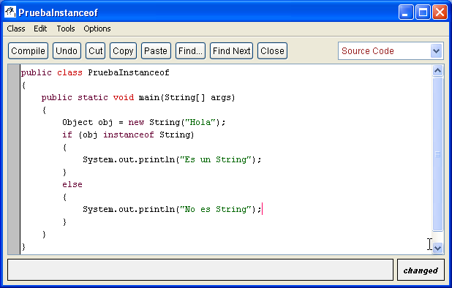
El resultado de aplicar ejecutar el código anterior es:
